Apa Perspektif global Anda?
  - Menentukan kepicikan pandangan
  - Kontras sikap etnosentris, polisentris, dan geosentris terhadap bisnis global.
  - Menjelaskan mengapa hal itu penting bagi manajer untuk peka terhadap perbedaan global
Memahami Lingkungan Global
  - Menggambarkan status Uni Eropa.
  - Mendiskusikan Perjanjian Perdagangan Bebas Amerika Utara dan aliansi perdagangan regional lain di Amerika Latin.
  - Menceritakan tentang Perhimpunan Bangsa-Bangsa Asia Tenggara.
Memahami Lingkungan Global
  - Menjelaskan ketergantungan yang terkait dengan globalisasi
  - Mendiskusikan peran WTO.
Melakukan bisnis secara global
  - Kontras multinasional, multidomestic, global, transnasional, dan melahirkan organisasi global.
  - Menggambarkan cara yang berbeda dari organisasi untuk go internasional.
  - Mendefinisikan global sourcing, ekspor, impor, lisensi, dan waralaba.
  - Menjelaskan aliansi strategis global, usaha patungan, dan anak perusahaan asing.
Mengelola dalam Lingkungan global (Lanjutan)
  - Menjelaskan bagaimana lingkungan hukum-politik dan ekonomi global mempengaruhi manajer.
  - Mendiskusikan lima dimensi Hofstede untuk menilai budaya.
  - Menjelaskan sembilan dimensi GLOBE untuk menilai budaya.
  - Mendiskusikan tantangan dalam melakukan bisnis secara global di dunia saat ini.
Peluang dan Tantangan
  - Mengatasi kemunculan pesaing baru secara tiba-tiba.
  - Mengakui perbedaan budaya, politik, dan ekonomi
  - Berurusan dengan peningkatan ketidakpastian, ketakutan, dan kecemasan
  - Beradaptasi dengan perubahan lingkungan global
  - Menghindari kepicikan pandangan
Kepicikan pandangan (Parochialism)
- Apakah melihat dunia hanya melalui mata dan perspektif sendiri.
- Tidak mengakui bahwa orang lain memiliki cara yang berbeda dalam hidup dan bekerja.
- Merupakan kendala yang signifikan bagi manajer yang bekerja di dunia bisnis global.
- Jatuh ke dalam perangkap mengabaikan nilai-nilai dan adat istiadat orang lain dan kaku menerapkan sikap ‘kita lebih baik dari mereka’ untuk budaya asing

Tiga sikap global

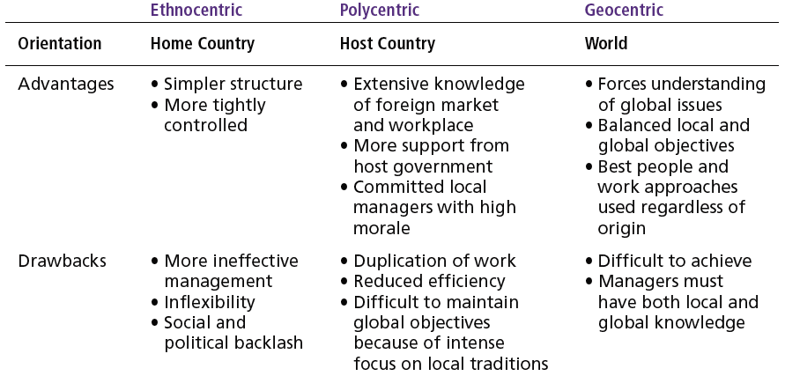

Mengadopsi Perspektif Global
- Sikap etnosentris
  - Keyakinan parochialistic bahwa pendekatan karya terbaik dan praktek adalah dari rumah negara.
- Sikap polisentris
  - pandangan bahwa manajer tuan rumah negara mengetahui pendekatan karya terbaik dan praktek untuk menjalankan bisnis mereka.
- Sikap geosentris
  - Sebuah pandangan dunia berorientasi yang berfokus menggunakan pendekatan terbaik dan orang-orang dari seluruh dunia.
Perjanjian Perdagangan Regional
- The European Union (UE)
  - Sebuah entitas ekonomi dan perdagangan terpadu
    - Belgia, Denmark, Perancis, Yunani, Irlandia, Italia, Luksemburg, Belanda, Portugal, Spanyol, Inggris, Jerman, Austria, Finlandia, dan Swedia
  - penyatuan ekonomi dan moneter (Euro)
- North American Free Trade Agreement(NAFTA)
  - Dihilangkan hambatan perdagangan bebas (tarif, persyaratan perizinan impor, dan biaya pengguna pabean)
    - Amerika Serikat, Kanada, dan Meksiko
Perjanjian Perdagangan Regional (Lanjutan)
- U.S.-Central America Free Trade Agreement (CAFTA)
- Free Trade Area of the Americas
- Southern Cone Common Market (Mercosur)
- Association of Southeast Asian Nations (ASEAN)
  - Perdagangan aliansi dari 10 negara Asia Tenggara
- African Union
- South Asian Association for Regional Cooperation (SARRC)

Organisasi Perdagangan Dunia (WTO)
- Berevolusi dari GATT (General Agreement on Tariffs and Trade ) pada tahun 1995.
- Berfungsi sebagai satu-satunya organisasi global yang berurusan dengan aturan-aturan perdagangan antara negara-negara.
- Memiliki 149 negara anggota dan 32 pemerintah pengamat.
- Monitor dan mempromosikan perdagangan dunia.

Tahap-tahap Organisasi Go Global
